Выбор данных из одной таблицы.

- Создадим отчет Реестр документов оказание услуги, используя систему компоновки данных.
Этот отчет будет выводить список существующих в базе данных документов ОказаниеУслуги в порядке их дат и номеров (рис. 13.7).
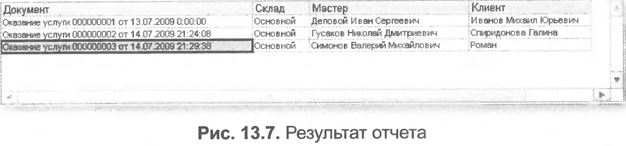
В режиме Конфигуратор

- Добавим в конфигураторе объект конфигурации Отчет. На закладке Основные зададим имя отчета РеестрДокументовОказаниеУслуги.
- Установим свойство Расширенное представление как Список оказанных услуг для представления отчета в интерфейсе программы.
- Создадим схему компоновки данных для отчета. Для этого нажмем кнопку Открыть схему компоновки данных или кнопку открытия со значком лупы (рис. 13.8).
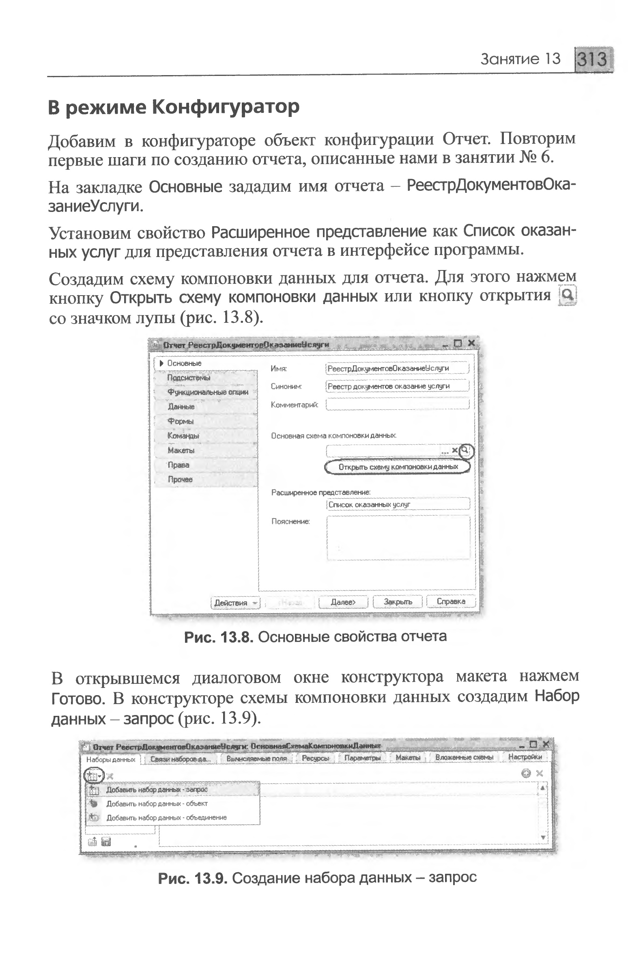
- В открывшемся диалоговом окне конструктора макета нажмем Готово. В конструкторе схемы компоновки данных создадим Набор данных - запрос (рис. 13.9).

Запрос для набора данных

- Нажав кнопку Конструктор запроса, запустим конструктор запроса.
- В качестве источника данных для запроса выберем объектную (ссылочную) таблицу документа ОказаниеУслуги.
- Из этой таблицы выберем следующие поля (рис. 13.10):
■ Склад.
■ Мастер.
■ Клиент.
■ Ссылка.
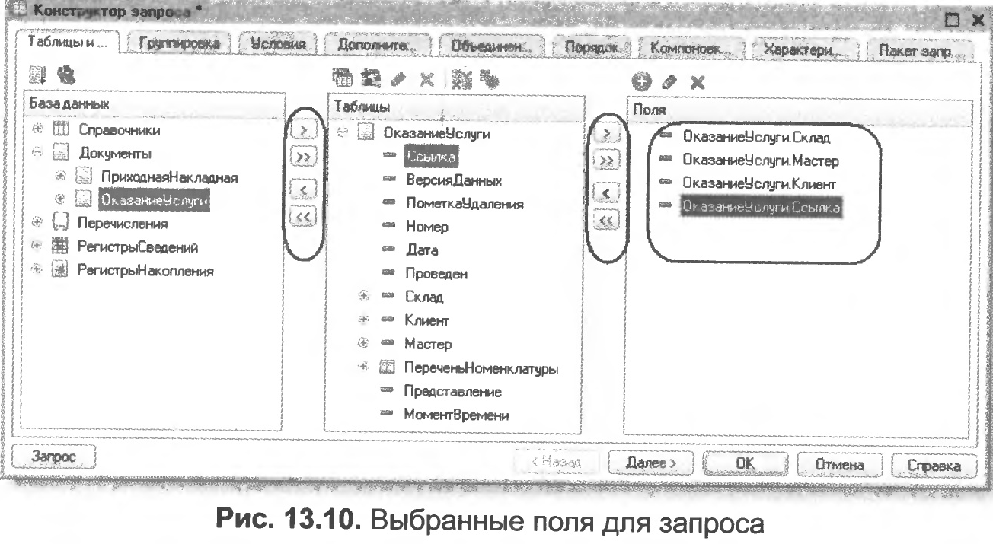
Псевдонимы полей

- Перейдем на закладку Объединения/Псевдонимы и укажем, что поле Ссылка будет иметь псевдоним Документ (рис. 13.11).

СОВЕТ
Имена полей лучше изменять в запросе, так как в этом случае в схему компоновки данных они перенесутся сразу в три колонки: Поле, Путь и Заголовок, и не нужно будет лишний раз их изменять.

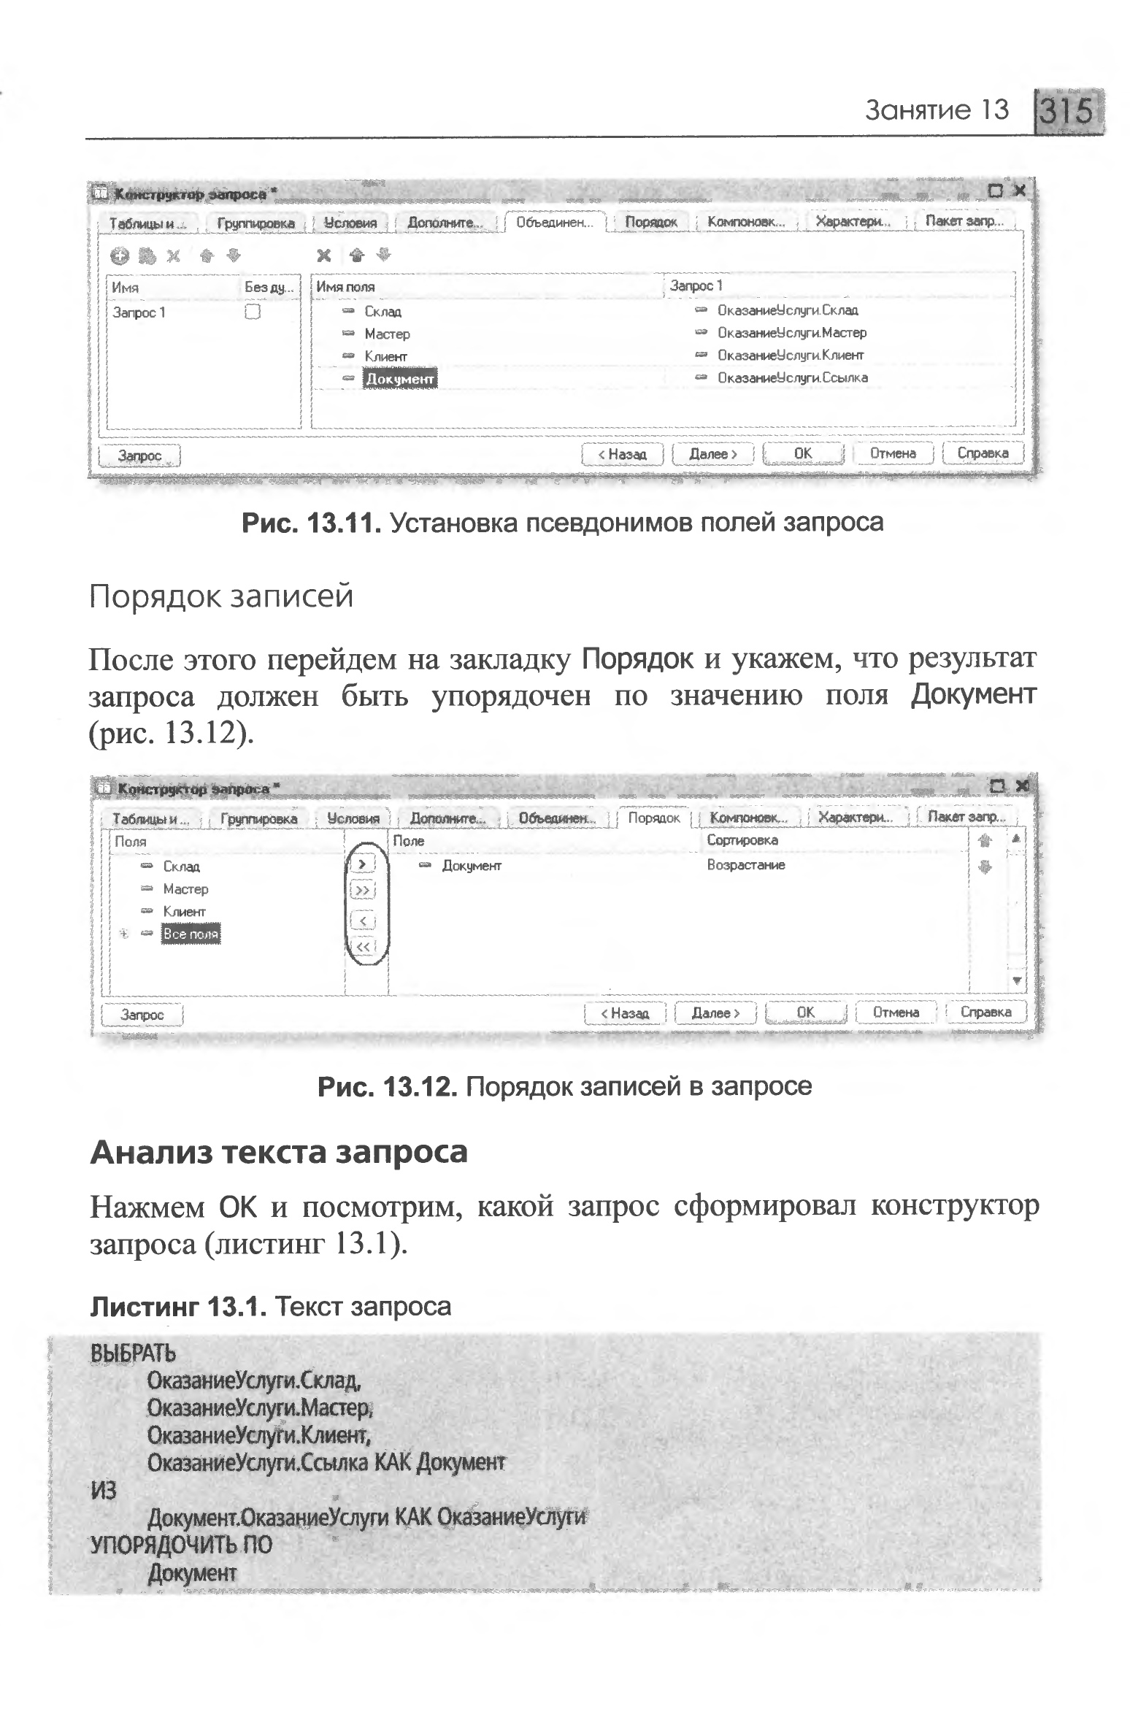

Порядок записей

- После этого перейдем на закладку Порядок и укажем, что результат запроса должен быть упорядочен по значению поля Документ (рис. 13.12).

Анализ текста запроса

- Нажмем ОК и посмотрим, какой запрос сформировал конструктор запроса (листинг 13.1).

Текст запроса начинается, как мы говорили выше, с части описания запроса (листинг 13.2).
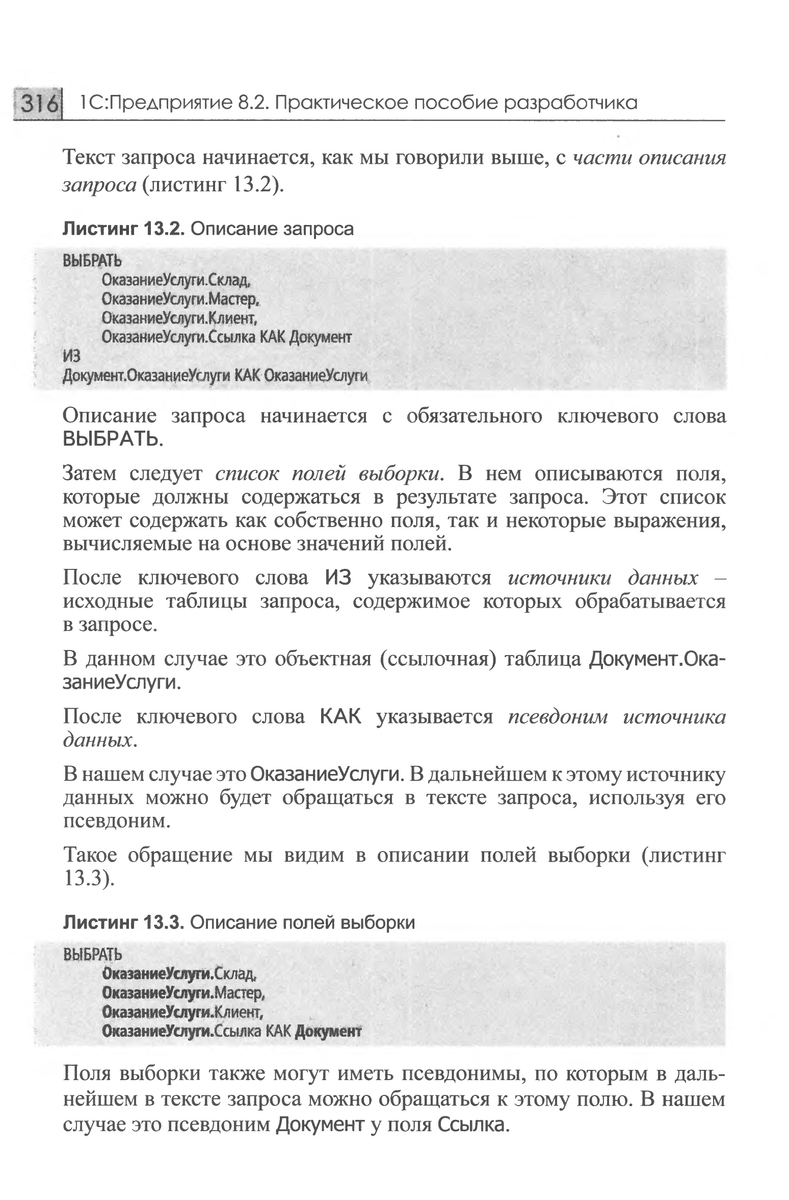

Описание запроса начинается с обязательного ключевого слова ВЫБРАТЬ.

Затем следует список полей выборки. В нем описываются поля, которые должны содержаться в результате запроса, Этот список может содержать как собственно поля, так и некоторые выражения, вычисляемые на основе значений полей.

После ключевого слова ИЗ указываются источники данных исходные таблицы запроса, содержимое которых обрабатывается в запросе.

В данном случае это объектная (ссылочная) таблица Документ.ОказаниеУслуги.

После ключевого слова КАК указывается псевдоним источника данных.

В нашем случае зто ОказаниеУслуги. В дальнейшем к этому источнику данных можно будет обращаться в тексте запроса, используя его псевдоним.

Такое обращение мы видим в описании полей выборки (листинг 13.3).

Поля выборки также могут иметь псевдонимы, по которым в дальнейшем в тексте запроса можно обращаться к этому полю. В нашем случае это псевдоним Документ у поля Ссылка.

После части описания запроса в нашем примере следует часть упорядочивания результатов (листинг 13.4).
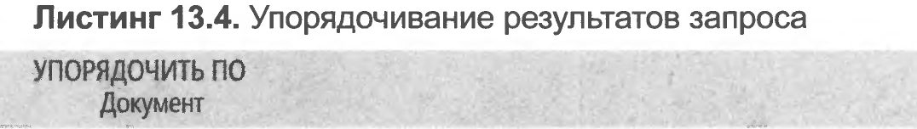

Предложение УПОРЯДОЧИТЬ ПО позволяет сортировать строки в результате запроса. После этого ключевого предложения располагается выражение упорядочивания, которое в общем случае представляет собой перечисление полей (выражений) и порядка вывода.

В нашем случае упорядочивание будет выполняться по полю Документ, оно же поле ОказаниеУслуги.Ссылка. Порядок сортировки будет по возрастанию (если порядок сортировки не указан явно, выполняется сортировка по возрастанию).

Настройки

- Перейдем на закладку Настройки и создадим стандартные настройки, определяющие, как будет выводиться информация в отчет.
- Иерархическая структура отчета может содержать в различных сочетаниях три основных элемента:
■ Группировка для вывода информации в виде обычного линейного отчета.
■ Таблица - для вывода информации в виде таблицы.
■ Диаграмма - для вывода информации в виде диаграммы.
- Для добавления нового элемента, в нашем случае группировки, выделим в дереве структуры отчета корневой элемент Отчет и вызовем его контекстное меню.
Можно также нажать кнопку Добавить, расположенную в командной панели окна или нажать клавишу Ins (рис. 13.13).
- В окне выбора поля группировки просто нажмем ОК (тем самым мы указываем, что в группировке будут выводиться детальные записи из информационной базы).

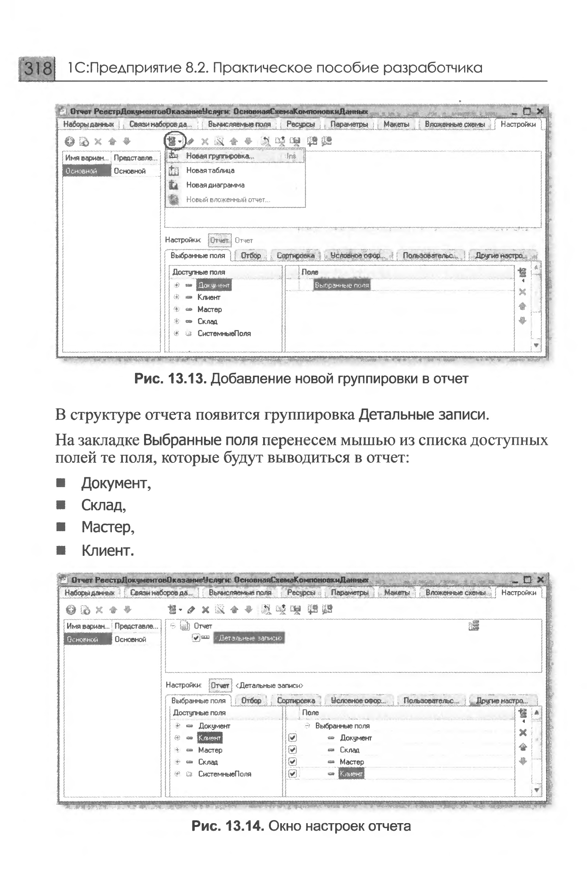

В структуре отчета появится группировка Детальные записи.
- На закладке Выбранные поля перенесем мышью из списка доступных полей те поля, которые будут выводиться в отчет:
■ Документ.
■ Склад.
■ Мастер.
■ Клиент.
В результате окно настроек отчета должно иметь вид (рис. 13.14).
- Определим, в каких подсистемах будет отображаться наш отчет.
Закроем конструктор схемы компоновки данных и в окне редактирования объекта конфигурации Отчет РеестрДокументовОказаниеУслуги перейдем на закладку Подсистемы.
- Отметим в списке подсистему Оказание услуг.
Таким образом, ссылка на наш отчет автоматически попадет в панель действий этой подсистемы (рис. 13.15).
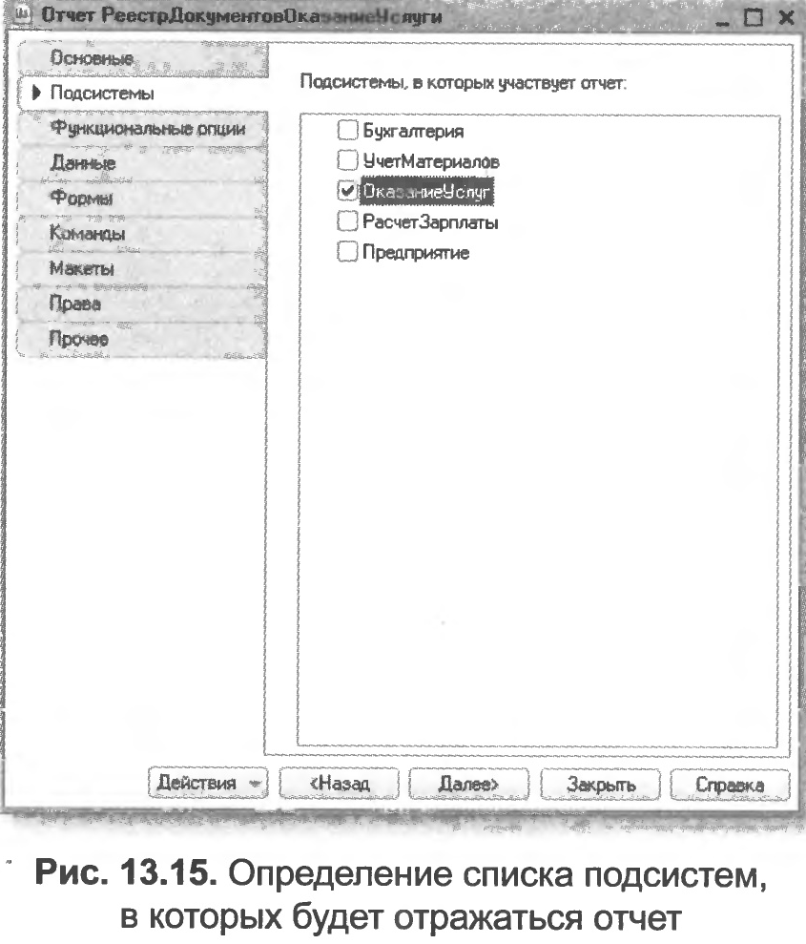

В режиме 1С:Предприятие

- Запустим 1С:Предприятие в режиме отладки и посмотрим, как работает отчет.
В открывшемся окне 1С:Предприятия мы видим, что в панели действий раздела Оказание услуг в группе команд для выполнения отчетов появилась команда для формирования отчета Реестр документов оказание услуги.

Причем если подвести к ней мышь, то появится всплывающая подсказка Список оказанных услуг, которая определяется свойством Расширенное представление, заданное нами для отчета.
- Выполним эту команду (рис. 13.16).
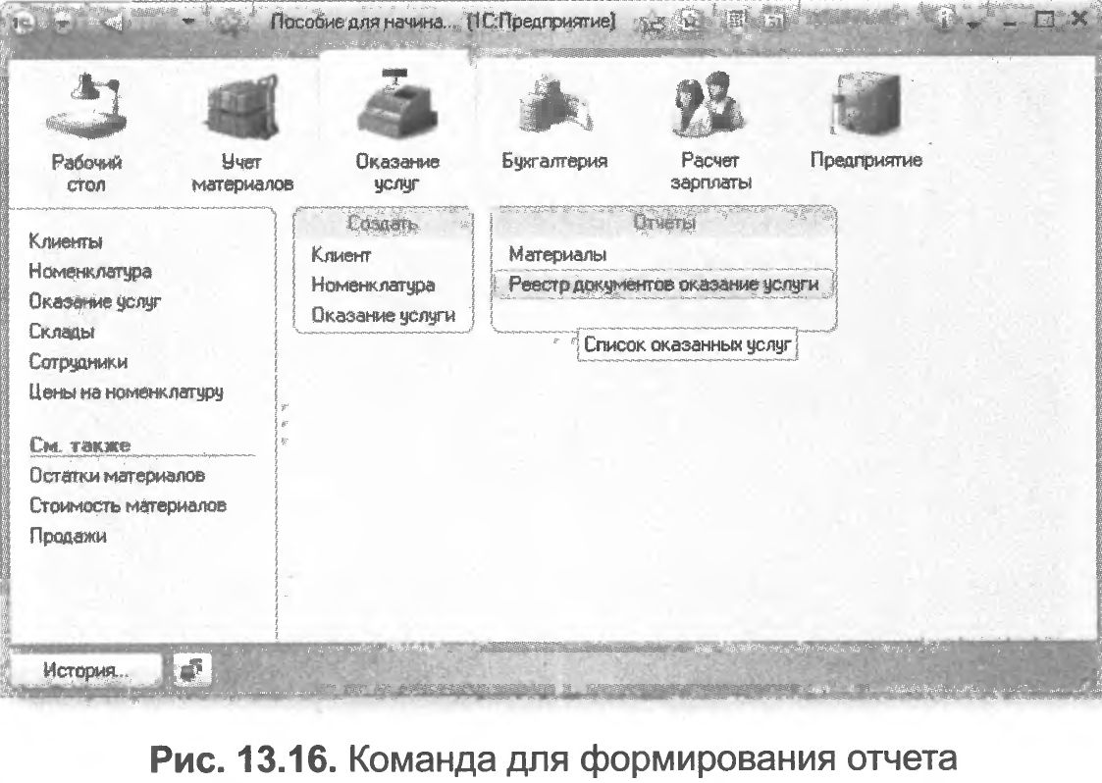

Перед нами откроется форма отчета, автоматически сформированная системой.
Заметьте, что заголовок этой формы также называется Список оказанных услуг и определяется свойством Расширенное представление.
- Нажмем кнопку Сформировать (рис. 13.17).
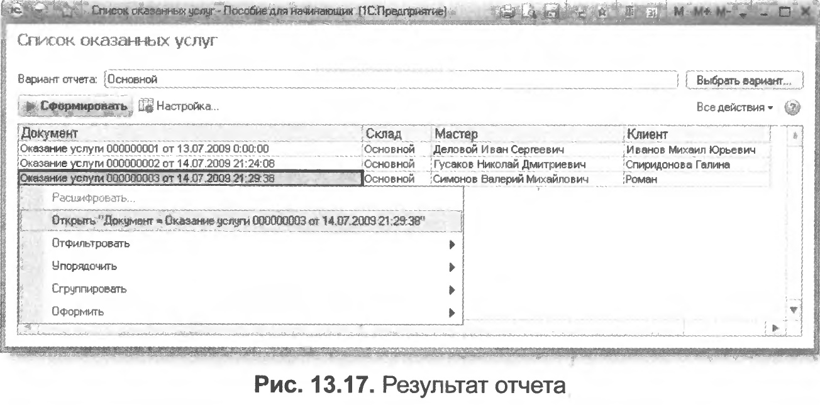

Мы видим, что отчет содержит реестр документов Оказание услуги.
Причем двойным щелчком мыши на поле Документ мы можем открыть исходный документ, а также выполнить другие действия «расшифровки», которые предоставляет нам система компоновки
данных.

Таким образом, на примере этого отчета мы продемонстрировали, как использовать конструктор схемы компоновки данных, и познакомились с некоторыми основными конструкциями языка запросов.

